Βήμα 1: Να παρατηρήσετε τις παρακάτω εικόνες

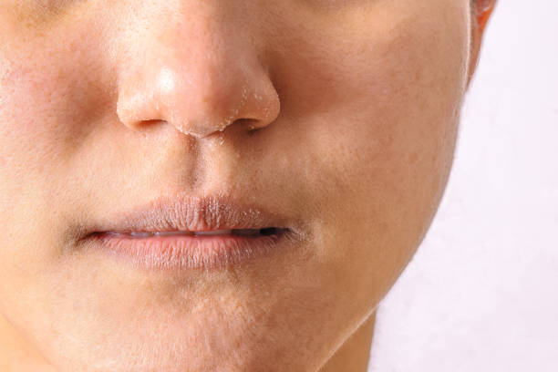
Εικόνα 1

Εικόνα 2
